Allan Inge Leikanger
Nico Hambros Vei 11
0969 Oslo

Vår ref: | Dykkar ref. | Dato:
Sak: 26/8826 JpID: 26/40329 Sbh: GOL |  | 06.10.2026

Detaljregulering for Leikanger sentrum - Planendring etter forenkla prosess - Høyring og offentleg ettersyn

Bakgrunn for saka:
Dragebygg AS har på vegne av Stad hotell søkt om planendring etter forenkla prosess for Detaljregulering for Leikanger sentrum med planID 14412019003. Bakgrunnen for saka er at Vestkapp Eiendom AS ynskjer å vidareutvikle Stad hotell.

Kommunedirektøren sitt forslag til vedtak:
Detaljregulering for Leikanger sentrum med planID 14412019003 vert endra etter forenkla prosess, jf. Plan- og bygningslova § 12-14 andre ledd.

Kunnskapsgrunnlag:
Følgjande kunnskap vil ligge til grunn for handsaming av søknad om mindre endring av områdeplan for Selje sentrum:

Statlege føringar:
-Statlege planretningslinjer for arealbruk og mobilitet.
-Statlige planretningslinjer for klima og energi.
-Nasjonale forventningar til regional og kommunal planlegging.

Regionale føringar:
-Utviklingsplan for Vestland 2024-2028.

Kommunale føringar:
-Kommuneplanen sin samfunnsdel 2026-2038
-Kommuneplanen sin arealdel for Selje 2017-2029
-Detaljregulering for Leikanger sentrum

Søknad om mindre endring:
Forslagsstillar: Vestkapp Eiendom AS.
Fagkyndig: Dragebygg AS.
Plannamn: Detaljregulering for Leikanger sentrum
PlanID: 14412019003.

Formålet med planendringa:
I samband med prosjektering av nytt hotellbygg er det behov for å gjere mindre justeringar av detaljregulering for Leikanger sentrum for å tilpasse reguleringsplanen til prosjektet.

Søknaden omfattar følgjande dokument:
- Søknad om mindre endring i medhald av pbl. § 12-14, andre ledd, 22.09.2026, Dragebygg
- Forslag til endra plankart, Dragebygg
- Illustrasjonar
- Geoteknisk uttalelese ifm. reguleringsendring – Stad hotell, ERA Geo 17.09.2026

Lokalisering av planområdet:
Planområdet er lokalisert i Leikanger sentrum på Stadlandet, sjå avmerking i kartet under.
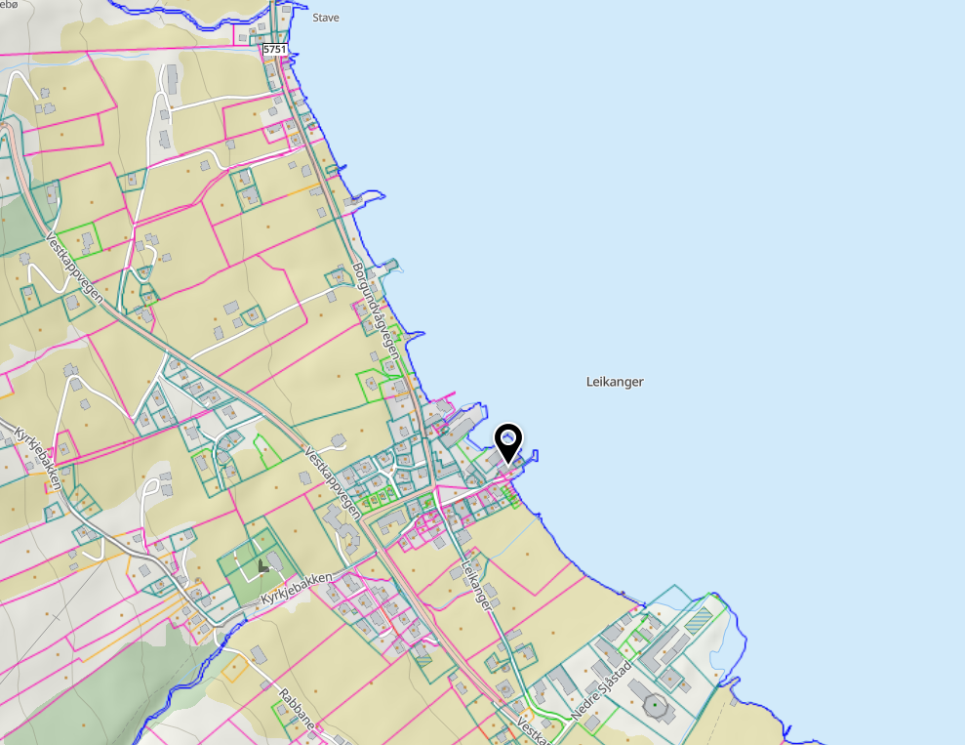
Kartutsnitt som viser planområde merka med svart avmerking.

Planstatus:
Overordna plan:
-Kommuneplanen sin arealdel for Selje 2017-2029.
-Kommunedelplan for sjøareal 2022-2032.

I overordna plan er hotellområdet sett av til arealformåla Sentrumsformål og kombinert formål for offentleg tenesteyting og forretning.
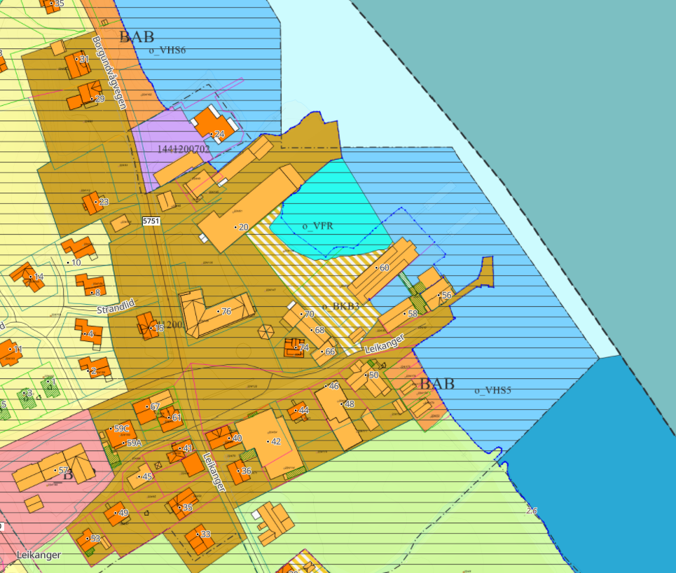
Kartutsnitt av kommuneplanen sin arealdel for Selje 2017-2029 og kommunedelplan for sjøareala i Stad 2022-2032.

Gjeldande plan:
Detaljregulering for Leikanger sentrum med planID 2019003.
I gjeldande plan er det lagt til rette for hotell og overnatting.
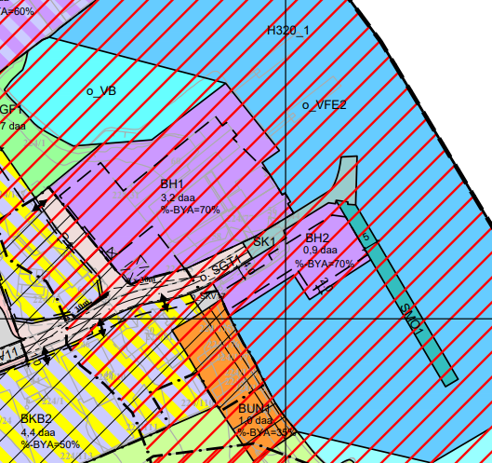
Utsnitt av gjeldande plankart.

Etablert bruk av område og behov for nyetableringar:
Stad Hotell, eigd av Vestkapp Eiendom AS, har i dag 32 rom fordelt på to bygg.

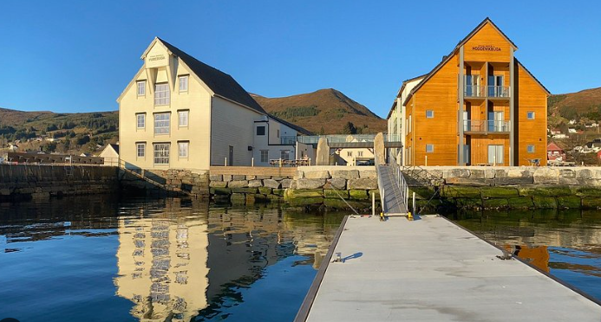
Stad hotell sett frå nordleg retning (privat foto).

Dragebygg AS har i søknaden om planendring opplyst følgjande:

Det har lenge lagt i korta at det er behov for fleire rom m.a., og ein planlegg no difor eit nytt hotellbygg for å auke kapasiteten. Nybygget vil innfri fleire av hotellet sine behov:
- Fleire rom:
Stad Hotell AS har lenge hatt behov for fleire rom. Erfaringstal frå bransjen viser at sjølv om dei
doblar talet på rom kan dei ha tilnærma same grunnbemanning som i dag. Det betyr at auken i
rom også kan gi ei meir lønnsam drift.
- Selskapslokale:
Hotellet har selskapslokale i dag, men ser at det ved fleire anledningar hadde vore ønskjeleg
med fleire slike lokale for å gi fleksibilitet. Ein kan då ha fleire selskap samstundes, og at ein kan
tilby rom av ulik størrelse alt etter kva selskap som skal vere der. Det gjer det også lettare å få til
både lukka selskap, og samstundes ha lokale tilgjengeleg for hotellets andre gjestar.
Resepsjon:
Resepsjon, er i dag i 2.etasje. Med tanke på universell utforming, både for rullestolbrukarar og
generelt for gjestar å orientere seg, ville det vere ein fordel å ha resepsjonen godt synleg på
1.etasjen/bakkenivå. I det nye hotellbygget er det difor sett av areal til resepsjon med foajé, som
tydleg fortel gjestane kor ein skal møte opp. Det er planlagt med HC-parkering like utanfor
inngangen, og det vert trinnfri tilkomst til bygget.
- Utvide kjøkken:
Det er planlagt ny personalavdeling, med garderobar, toalett og pauserom, i direkte tilknyting til
den nye resepsjonen. Det vil verte ei betre løysing enn den enn har i eksisterande bygningsmasse, og gjer at ein kan få frigjort areal i Furebuda som ein kan nytte til å utvide og utbetre eksisterande kjøkken.

Summen av desse endringane opnar også for større moglegheit til å kunne verte del av ei
hotellkjede om ein ønskjer det i framtida.

Hovudargument for plasseringa på fyllinga er å holde bygningsmassen med rom samla, og få til
slik at ein kan gå tørrskodd mellom. Då ein først bygde Hoddevikbuda var ikkje brua bygd inne,
og ein såg det var mange som opplevde det som negativt å måtte ut, i alt slags vèr, når ein var
pynta og skulle til middag. Det var også utfordrande å få frakt mat trygt mellom bygningane.
I forkant av denne søknaden har vi vore i kontakt med Stad kommune. Tiltakshavar sine
utbyggingsplanar har vore diskutert og illustrert, og behovet for å avvike frå gjeldande
reguleringsplan. Nybygget utløyse behov for endra utforming av fylling, auka byggjehøgd og
endra byggjegrense.
Utifrå omfanget av avvik frå gjeldande plan vart vi råda til å søkje om mindre planendring (ihht.
pbl §12-14, andre ledd) framfor å søkje om dispensasjon.

Planendringa omfattar følgjande i planområde:
Planendringa omfattar område BH2, SK1 og delar av o_VFE2. Planendringa omfattar endring av både kart og føresegner, jf. søknad om planendring s. 2:

Plankart:
- Utvida areal og ny formålsgrense for BH2
- Nytt føresegnsområde #3 innanfor ny BH2
- Mindre endring av byggjegrense i BH2
Føresegner:
- Endra maks. byggjehøgd for flatt tak i BH2 i §3.2.8
- Opna for gangbru over SK1 i §3.3.8
- Opna for fyllingsfot ut i o_VFE2 i §3.6.1
- Vise til unntaket i for høgd i for #3 i §4.3.1
- Ny § 5.2 knytt til føresegnsområde #3

Under vert det gjort greie for dei ulike endringspunkta, eit avsnitt for endringar av plankart og eit avsnitt for endringar av føresegnene:

- Endring av plankart:
Behov for endring av fyllinga kjem på bakgrunn av innspel frå grunnentreprenør. Forma på
fyllinga og det at føresegnene ikkje opnar for at fyllingsfot kan gå inn i føremål o_VF2 bekymrar
grunnentreprenør. Kunnskapen dei set på om lokale straum- og bølgjeforhald tyde på at ein
både burde unngå den skarpe knekken inn i forma på BH2 ,og ha betre plass til å få legge ei
støtte inn mot muren til fyllinga. Grunnentreprenør ytra bekymring for at utforminga som
reguleringsplanen legg opp til vil kunne føre til utvasking av muren for fyllinga.
Grunnentreprenør sitt forslag til ny utforming som sikrar fyllinga er å:
- utvide areal på høgdenivå med den regulerte fyllinga i BH2 med trekanten markert med mørkelilla linje på side 3, på 50m²,
- samt å legge inn ei utviding på 4m langs sørleg formålslinje av BH2(samt utanfor trekanten) der ein kan etablere støtte til murfoten. I tillegg kjem fyllingsskråning under normalnull.

I tabellen under er endringa i høve gjeldande plan synleggjort:

Gjeldande plankart | Forslag til endra plankart.
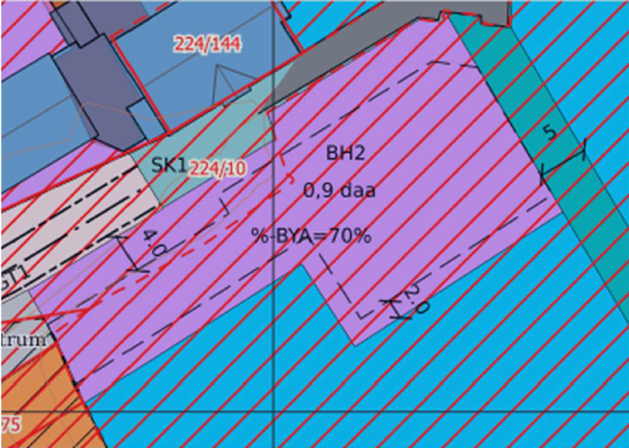 | 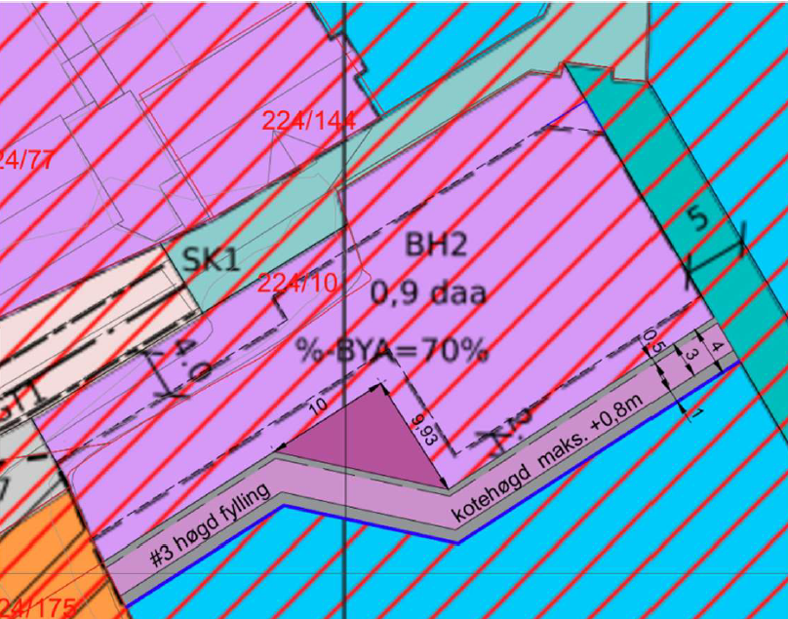
Gjeldande reguleringsplan viser eit areal på 0,9daa for BH2. Sidan det i gjeldande plan ikkje er opna for fyllingsutslag frå BH2 ut i sjø vil fyllingsskråninga/mur måtte vere innafor formålsgrensa til BH2.For molo og kai er det opna for at fyllingsutslag kan gå ut i sjø (jf. Dragebygg sin søknad om planendring). | Mørkelilla flate viser ny form på topp fylling (på kote +2,9 - 3,0). Den inste grå flata er skråning til muren (0,5m breidde). Lyselilla areal viser opphaldsareal nær sjø/del av støtte til fylling/mur (på maks kote +0,8, rett over middel  høgvatn(flo)) Den ytste grå flata er fyllingsskråning ned til referansenivået for  formålsgrense (normalnull, avklara med kommunen). Ny bestemmelsessone #3 (låg del av fylling), gjeld det lyserosa arealet og den ytste grå sona (jf. Dragebygg sin søknad om planendring).
Kommunedirektøren si vurdering:
Gjeldande reguleringsplan viser eit areal på 0,9daa for BH2. Topp fylling aukar med 50 m²
(trekanten på teikninga), lågare nivå/støttefylling aukar med 221 m². #3 har ikkje skravur,
men gjeld det lågaste nivået av ny BH2. Areal under nivå for normalnull er ikkje berekna eller synleggjort i plankartet.

Kommunedirektøren er samd i Dragebygg AS si vurdering om at plankartet slik det ligg føre i gjeldande plan, ikkje opnar for fyllingsutslag for BH2 i sjø. Sett i forhold til innteikna byggegrense i gjelande plankart for BH2, har det heilt klart vore Stad kommune sin intensjon at delar av sjøfyllinga skal inngå i o_VFE2, i likskap med at det er opna for at fyllingsutslag i sjø for kai og molo.

Ifølgje Kommunal- og moderniseringsdepartementet sin reguleringsplanrettleiar vil justering av grenser for arealformål vere innanfor handlingsromet for planendring etter forenkla prosess, men at kvar sak må vurderast med omsyn til omfang, tiltak og kva interesser som blir påverka. Endring av formålsgrense for BH2 skal sikre areal for stabil og sikker fylling i sjø. Nytt bygg skal oppførast innanfor byggegrensene i gjeldande plan og byggegrense mot sjø vert heller ikkje endra.
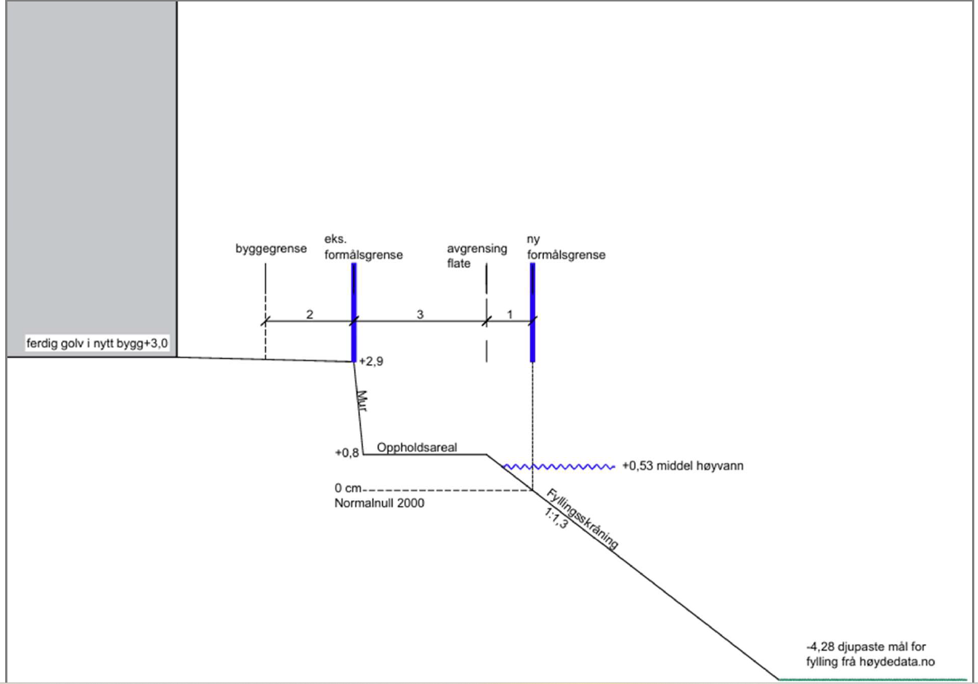
Konsekvensane av auka sjøfylling er vurdert etter følgjande tema i søknad om planendring:
- Naturfare – under marin grense, aktsemd kvikkleire
Utfyllinga er i område under marin grense med aktsemd for kvikkleire. Geoteknikar frå Era Geo
har, basert på tidlegare grunnundersøkingar, gjort ei vurdering av det planlagde tiltaket inkludert
fylling. Notatet frå Era Geo ligg ved. Det vil seinare verte utført detaljprosjektering.
- Naturfare – stormflo og havnivåstiging
Bakgrunnen for ønskje om å auke fyllingsarealet er å sikre byggjearealet i gjeldande
reguleringsplan mot utvasking. Det utvida fyllingsarealet skal tole overfløyming og
bølgjepåverknad.
- Marine naturtypar – Større tareskogførekomst
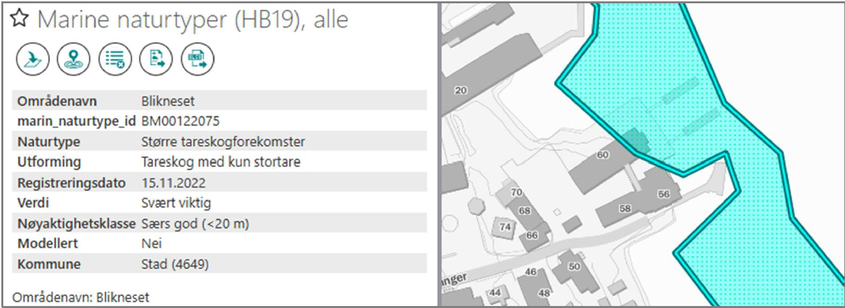
Tareskogregistreringa vart gjennomført i 2022 og kommunedirektøren legg til grunn at denne kunnskapen var ein del ein del av vurderingsgrunnlaget for sektorstyresmaktene i planprosessen for detaljregulering Leikanger sentrum, som vart vedteken i 2024.

Det er ikkje andre naturregistreringar som vert påverka av tiltaket.

- Potensiale for forureining i sjø
I planomtalen for detaljregulering for Leikanger sentrum står det følgjande i kap. 5.7 Grunnforhold:
Miljødirektoratet sitt kart over grunnforureining viser at det er ikkje registrert forureining av grunn innanfor planområdet. NGU sine kart over radonførekomstar viser at planområdet ligg i område med moderat til låg aktsemdsgrad.
Dragebygg opplyser i søknad om mindre endring at ei sikrare og meir stabil fylling vil
hindre utvasking av fyllinga for BH2 og redusere omfang av finstoff som vert spreidd utover.

- Påverknad av strandsona
Endringa til ei større fylling vil naturleg nok auke påverknaden i strandsona, men strandsona er
allereie til dels påverka både av eksisterande fylling og ikkje minst av godkjend regulert fylling.
Ved å planlegge støtta til fyllinga, i gjeldande plan for BH2, på eit lågare nivå vil ein gjer oppleving
av fyllinga mindre bastant. Den utvida fyllinga på kote +0,8m vil gi betre tilgang til og nærleik til
sjø inn mot BH2, og ein ser for seg at fyllingsskråninga vidare ut kan verte som ei forlenging av
den naturlege fjøra. Det kan også nemnast at det i gjeldande plan er opna for å etablere ein
tilkomstveg på inntil 2,5m breidde inn forbi naust-rekka, som også vil vere eit tiltak som påverkar
den naturlege fjøra (jf. søknad om mindre endring).

- Påverknad av havnivå
I gjeldande plan er det ikkje opna for at fyllingsutslag kan gå ut i sjøformål, og ein må difor ta som
utgangspunkt at fyllingsutslag/mur ville vere innanfor formålsgrense BH2. Samstundes er det
opna for at fyllingsutslag frå SMO1 kan etablerast i o_VFE2 etter godkjenning av kommunen. Det
er ikkje gitt noko avgrensing for kor langt utslaget kan gå anna enn at det må godkjennast.
Fyllingsskråning frå SMO1 vil til dels vere samanfallande med det arealet vi no søkjer om å få
fylle ut. Om ein grovt reknar med kote -3, (omrekna til -4,28 ihht. normalnull), kote +3 på SMO1
og jamn skråning på 1:1,3 vil ein få ei breidde på ca. 10m ut frå SMO1. Sidan terrenget stig vil
sannsynlegvis fyllingsskråninga treffe havbotnen noko før, men vi har ikkje detaljerte djupne
mål. Djupaste del av utvida fylling for BH2, ca. 10m frå SMO1, vil ein grovt sett kunne seie ville
verte påverka av fylling opne for i gjeldande plan.

Etter ei samla vurdering, vurderer Kommunedirektøren at justeringa av plankartet er innanfor handlingsrommet for planrevisjon etter forenkla prosess, jf. Plan- og bygningslova § 12-14 andre ledd.

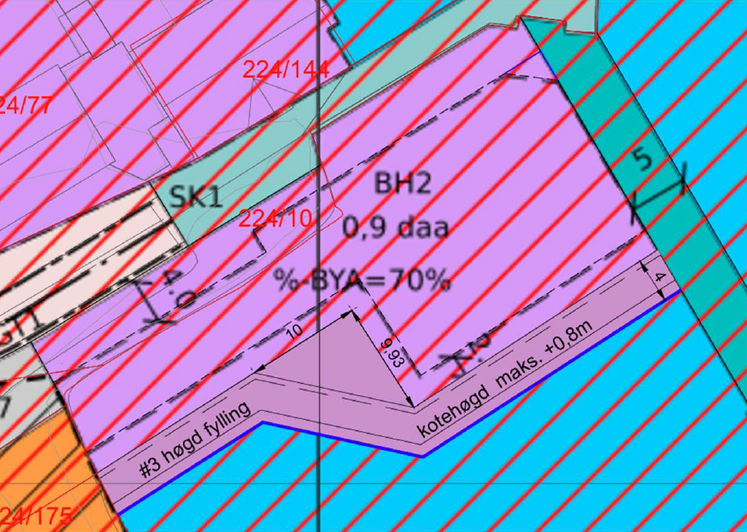
Forslag til endra plankart.

Endra byggegrense:
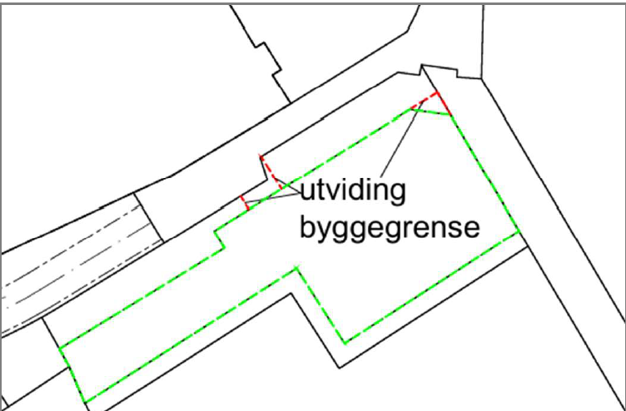 | Byggegrense i gjeldande plan er vist  med grøn linje i utsnittet og endring er  vist med raud linje. Byggegrense i  nordvestleg hjørne vert vidareført i  retning av eks. byggegrense til linjene  møtes. Byggegrense for gangbru vert  avslutta i formålsgrense for BH2 fordi  det ikkje vert nytta byggegrense over  vegformål (SK1).
Kommunedirektøren si vurdering:
Endra byggegrense i høve gjeldande plan er av mindre omfang og kan handsamast som planendring etter forenkla prosess i medhald av Plan- og bygningslova § 12-14 andre ledd.

- Endra føresegner:
Planendringa omfattar endring av føresegn 3.2.8, 3.3.8, 3.6.1, 4.3.1. I tillegg er det innarbeidd forslag til ny føresegn 5.2:

Endra byggehøgde for BH2:
Ønskje om endra byggjehøgd i føresegnene kjem av tiltakshavar sitt behov for meir areal
innanfor BH2 for å innfri funksjonane dei manglar. Det planlagde bygget vil gi 32 nye rom til
hotellet, resepsjon i 1.etasje, møterom, ny personalavdeling med garderobar og toalett som
opnar for utviding av kjøkkenet i eksisterande bygningsmasse og ekstra selskapslokale til
hotellet slik at ein kan vere vertskap for fleire selskap samstundes. For å sikre tilstrekkeleg
bruksareal til å innfri hotellet sine utvidingsplanar er det ønskje om å auke byggjehøgda (jf. søknad om planendring).

Endring av føresegn 3.2.8 Hotell/overnatting, BH 1-2, går fram av tabellen under:

3.2.8 Hotell/overnatting, BH 1-2 | 3.2.8 Hotell/overnatting, BH 1-2
Gjeldande føresegn | Forslag til endra føresegn der endringa går fram av grøn skriftfarge.
Område BH 1 og BH 2 omfattar Stad hotell.  Områda er regulert til hotell/overnattingslokale  med tilhøyrande funksjonar.  For bygg med saltak er maks gesimshøgde 10 meter og mønehøgd 16 meter. Takhelling  mellom 40 - 45 grader. Maks byggehøgd for andre taktyper er 13 meter.  Grad av utnytting er sett til maks %-BYA= 70 %. Byggegrense langs sjø og veg som vist i plankart.  Parkering på grunn tillatast plassert utanfor byggjegrensa. Krav til parkeringsdekning 0,5 plass pr hotellrom, og 0,25 pr tilsett. 5% og minst 2 av plassane skal ha universell utforming og vere plassert nærme hovudinngang.  BH1-2 skal ha tilkomst via o_SGT. | Område BH 1 og BH 2 omfattar Stad hotell.  Områda er regulert til hotell/overnattingslokale med tilhøyrande funksjonar. For bygg med saltak er maks gesimshøgde 10 meter og mønehøgd 16 meter. Takhelling mellom 40 - 45 grader. Maks byggehøgd for andre taktyper innanfor BH1 er 13 meter, medan det innanfor BH2 er 16,5 meter.  Grad av utnytting er sett til maks %-BYA= 70 %. Byggegrense langs sjø og veg som vist i plankart.  Parkering på grunn tillatast plassert utanfor byggjegrensa. Krav til parkeringsdekning 0,5 plass pr hotellrom, og 0,25 pr tilsett. 5% og minst 2 av plassane skal ha universell utforming og vere plassert nærme hovudinngang. BH1-2 skal ha tilkomst via o_SGT.

Det nye bygget får fire fullt utnytta etasjar, samt ein 5. etasje med skybar og takterrasse. Femte etasje har mindre fotavtrykk enn etasjane under. For å synleggjere avviket i byggjehøgd har Dragebygg lagt inn maks. byggehøgd i gjeldande plan markert på snitt- og fasadeteikningane for det nye hotellbygget. Byggehøgd for gjeldande plan er markert med mørk lilla farge for saltak og raud farge for flatt tak.
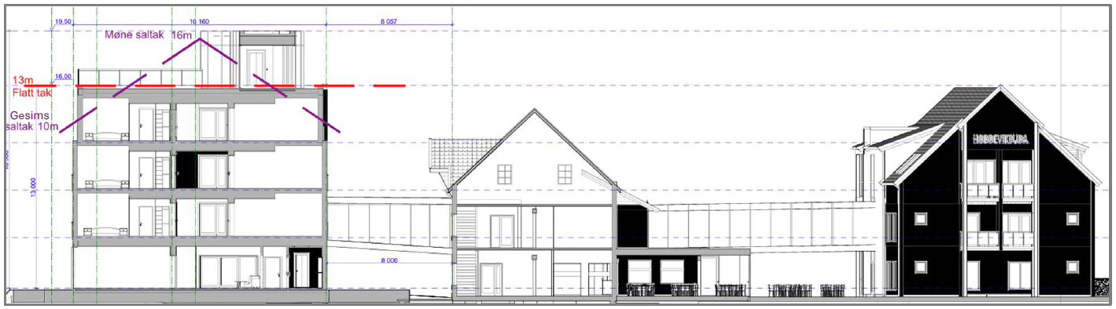

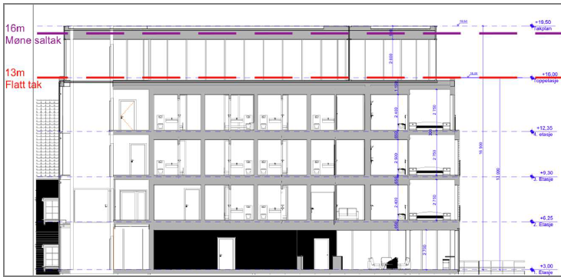 | Sett frå langsida/sørsida  av bygget ville ein med  saltak sett møne heile  vegen. Ein ville difor i tråd  med planen potensielt  kunne fått eit bygg med  16m høgt møne langs  heile lengda. Frå langsida  er då avviket i maksbyggjehøgd  lite.
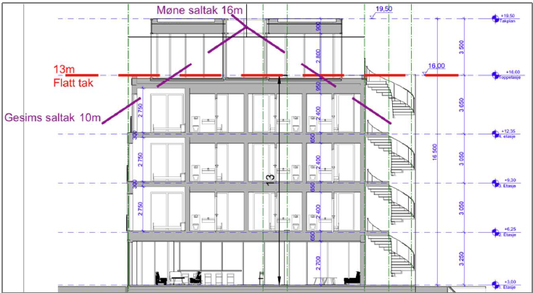 | Frå den retninga ein ville  fått gavlvegg, sjå snittet til venstre, ville endring til  ønskja ny byggjehøgd vere større samanlikna med gjeldande plan (jf. søknad om planendring).

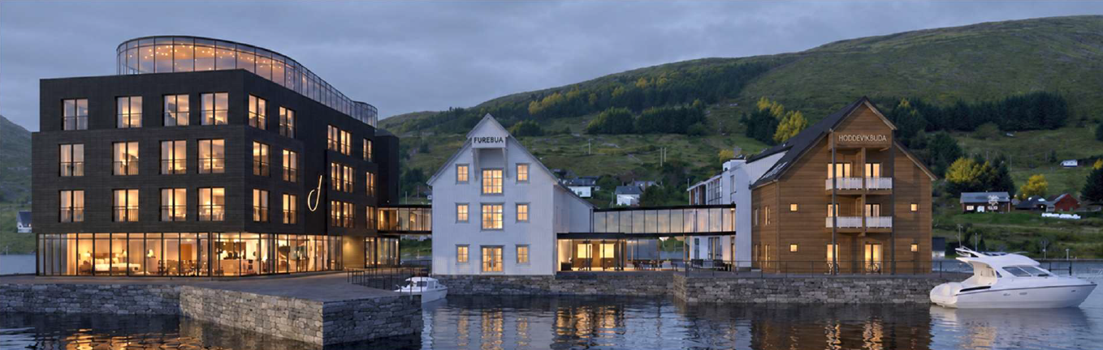
Illustrasjon som viser mogeleg utbygging innanfor rammene for reviderte føresegner.

Kommunedirektøren si vurdering:
Kommunedirektøren legg til grunn for si vurdering at hovudbygget sine fire etasjar er i samsvar med byggehøgd for flatt tak (13 meter) i gjeldande plan. Avviket i byggehøgd omfattar femte etasje som utgjer skybar forma som ein linekrok, med glasrekkverk kring delar av denne. Skybaren utgjer om lag 40 % av takflata og vil stå fram som ei transparent bygning. Taket på skybaren har eit maksimalt avvik i høve gjeldande plan på 3,5 meter, som gir ei maksimal bygghøgd på 16,5 meter. I gjeldande plan er maksimal byggehøgd for mønetak 40-45 grader takvinkel 16 meter. Kommunedirektøren vurderer såleis at avviket i høve gjeldande plan ikkje er større enn det planendring i medhald av Plan- og bygningslova § 12-14 andre ledd opnar for.

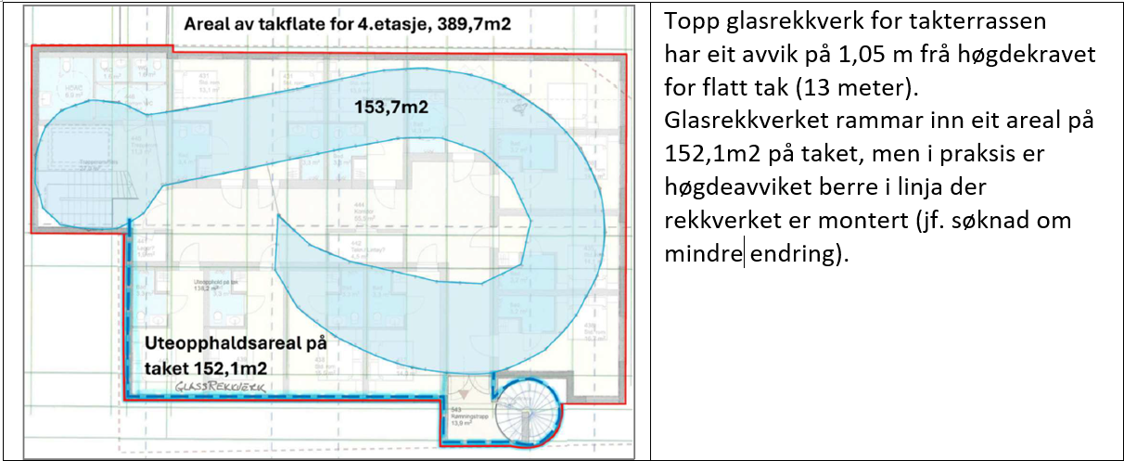

Gangbru i SK1:
Det er behov for å etablere gangbru for å binde ny bygning saman med Furebuda i 2. etasje. Det vil såleis vere fri passasje under brua.

3.3.8 Kai, SK1-3 | 3.3.8 Kai, SK1-3
Gjeldande føresegn | Forslag til endra føresegn der endringa går fram av grøn skriftfarge.
SK1 omfattar dagens kai ved Furebuda. SK2 omfattar etablert kai ved Dragebygg AS. SK3 omfattar Bjørlykkekaia. | SK1 omfattar dagens kai ved Furebuda. Det er høve til å etablere gangbru over SK1.  SK2 omfattar etablert kai ved Dragebygg AS. SK3 omfattar Bjørlykkekaia.
Kommunedirektøren si vurdering:
Forslag til endring av planføresegn 3.3.8 Kai, SK1-3 kan handsamast etter forenkla prosess i medhald av Plan- og bygningslova § 12-14 andre ledd.

Fyllingsfot for BH2 i o_VFE2:
I gjeldande plan er det ikkje opna for at fyllingsutslag kan gå ut i sjøformål, og ein må difor ta som
utgangspunkt at fyllingsutslag/mur ville vere innanfor formålsgrense BH2. Samstundes er det
opna for at fyllingsutslag frå SMO1 kan etablerast i o_VFE2 etter godkjenning av kommunen. Det
er ikkje gitt noko avgrensing for kor langt utslaget kan gå anna enn at det må godkjennast.
Fyllingsskråning frå SMO1 vil til dels vere samanfallande med det arealet vi no søkjer om å få
fylle ut. Om ein grovt reknar med kote -3, (omrekna til -4,28 ihht. normalnull), kote +3 på SMO1
og jamn skråning på 1:1,3 vil ein få ei breidde på ca. 10m ut frå SMO1. Sidan terrenget stig vil
sannsynlegvis fyllingsskråninga treffe havbotnen noko før, men vi har ikkje detaljerte djupne
mål. Djupaste del av utvida fylling for BH2, ca. 10m frå SMO1, vil ein grovt sett kunne seie ville
verte påverka av fylling opne for i gjeldande plan (jf. søknad om planendring).

3.6.1 Ferdselsområde, VFE 1-2 | 3.6.1 Ferdselsområde, VFE 1-2
Gjeldande føresegn | Forslag til endra føresegn der endringa går fram av grøn skriftfarge.
Sjøområda merka o_VFE 1-2 er ope for fri ferdsel. Det kan ikkje plasserast ut innretningar, eller settast i verk tiltak som er til hinder for sjøgåande trafikk. Etter løyve frå kommunen kan det innanfor området etablerast fyllingsfot for molo SM1-2 og kai SK 1-3. Det kan òg etablerast flytebrygger i tilknyting kaier og moloar innanfor området. Tiltak må vere avklara etter anna lovverk som hamne- og farvasslova og ureiningslova, jf. rekkjefølgjekrav pkt. 6.6. | Sjøområda merka o_VFE 1-2 er ope for fri ferdsel. Det kan ikkje plasserast ut innretningar, eller settast i verk tiltak som er til hinder for sjøgåande trafikk. Innanfor området kan det etablerast fyllingsfot for molo SM1-2, kai SK 1-3 og byggeområde BH2. Det kan òg etablerast flytebrygger i tilknyting kaier og moloar innanfor området. Tiltak må vere avklara etter anna lovverk som hamne- og farvasslova og ureiningslova, jf. rekkjefølgjekrav pkt. 6.6.
Kommunedirektøren si vurdering:
Fyllingsfot for BH2 i o_VFE2 er truleg utegløymd ved ein feil. Sett i forhold til innteikna byggegrense i gjelande plankart for BH2, har det heilt klart vore Stad kommune sin intensjon at delar av sjøfyllinga skal inngå i o_VFE2, i likskap med at det er opna for at fyllingsutslag i sjø for kai og molo. Kommunedirektøren vurderer såleis at å legge til rette for fyllingsfot for BH2 i o_VFE2 vil kunne gjennomførast som planendring i medhald av Plan- og bygningslova § 12-14 andre ledd.
Forslag til endring av planføresegn 3.6.1 Ferdselsområde, VFE 1-2 kan handsamast etter forenkla prosess i medhald av Plan- og bygningslova § 12-14 andre ledd.

Føresegnsområde #3 får eigne høgdekrav § 4.3.1

4.3.1 Havnivåstigning og stormflo, H320 | 4.3.1 Havnivåstigning og stormflo, H320
Gjeldande føresegn | Forslag til endra føresegn der endringa går fram av grøn skriftfarge.
Havnivåstigning og stormflo er markert i plankartet med omsynssone flaumfare H320 etter dagens terreng. Tiltak skal lokaliserast og utførast slik at bygg og anlegg ikkje tek skader av høg vass-stand (havnivåstigning/stormflo). Minimumshøgder for kaier, vegar og første etasjenivå (o.k. golv) i bygg nær sjøen er fastsett til 3 meter. Berekna med grunnlag i DSB sin rettleiar Havnivåstigning og stormflo av 2016. Tal for stormflo og havnivåstigning for 200 års flaum (stormflo 169 cm + havnivåstigning 75 cm + 4 cm middelvass-stand NN2000), og tillegg for bølgjepåverknad, anslag + 0,5 meter. Kartreferanse NN2000. Terrengnivå for nybygg må tilpassast inn mot etablert byggverk. Ved etablering av nybygg lågare enn nivået for havnivåstigning og stormflo, skal det byggast vasstette konstruksjonar eller nyttast materiale som toler vassinntrenging. Ved plassering av tekniske anlegg under kote 3 meter må desse plasserast i ein vasstett konstruksjon eller tole å stå under vatn. Tiltak skal ved planlegging og byggesakshandsaming vurderast i høve stormflo/ havnivåstigning. | Havnivåstigning og stormflo er markert i plankartet med omsynssone flaumfare H320 etter dagens terreng. Tiltak skal lokaliserast og utførast slik at bygg og anlegg ikkje tek skader av høg vass-stand (havnivåstigning/stormflo). Minimumshøgder for kaier, vegar og første etasjenivå (o.k. golv) i bygg nær sjøen er fastsett til 3 meter. Berekna med grunnlag i DSB sin rettleiar Havnivåstigning og stormflo av 2016. Tal for stormflo og havnivåstigning for 200 års flaum (stormflo 169 cm + havnivåstigning 75 cm + 4 cm middelvass-stand NN2000), og tillegg for  bølgjepåverknad, anslag + 0,5 meter. Kartreferanse NN2000. Terrengnivå for nybygg må tilpassast inn mot etablert byggverk. Ved etablering av nybygg lågare enn nivået for havnivåstigning og stormflo, skal det byggast vasstette konstruksjonar eller nyttast materiale som toler vassinntrenging. Ved plassering av tekniske anlegg under kote 3 meter må desse plasserast i ein vasstett konstruksjon eller tole å stå under vatn. Tiltak skal ved planlegging og byggesakshandsaming vurderast i høve stormflo/ havnivåstigning.  For del av BH2 gjeld føresegnsområde #3 med eigne høgdekrav i § 5.2.
Kommunedirektøren si vurdering:
Forslag til endring av planføresegn 4.3.1 Havnivåstigning og stormflo, H320 kan handsamast etter forenkla prosess i medhald av Plan- og bygningslova § 12-14 andre ledd.

Ny føresegn for føresegnsområde #3:

5.2 Føresegnsområde #3 (ny føresegn)
Forslag til ny føresegn.
Innanfor føresegnsområde #3 kan ein etablere fylling på eit lågare nivå, som støtte til
byggjearealet i resterande del av BH2. Arealet innanfor føresegnsområde #3 skal
opparbeidast med maksimal høgde på kote +0,8 m. Arealet kan opparbeidast som
opphaldsareal, med robuste benkar og trapper. Arealet og eventuelle installasjonar skal tole
overfløyming og bølgjepåverknad
Kommunedirektøren si vurdering:
Forslag til ny planføresegn 5.2 for føresegnsområde kan handsamast etter forenkla prosess i medhald av Plan- og bygningslova § 12-14 andre ledd.

Endringane av planføresegnene vert innarbeidd i dokumentet «Reguleringsføresegner for Leikanger sentrum» i samband med ev. vedtak av planendring.

Forhold det er teke omsyn til i samband med planrevisjonen:
Forholdet til naboar/naboeigedomar:
Vestkapp Eiendom AS eig omkringliggande eigedomar til Stad hotell, sjå lysegrøn avmerking i kartutsnittet under. Dei næraste naboane er merka med raud avmerking i kartutsnittet. Det er om lag 60 meter til verkstadbygninga og om lag 40 meter til naustet. Solforholda vil ikkje bli endra for desse eigedomane som følgje av planrevisjonen.

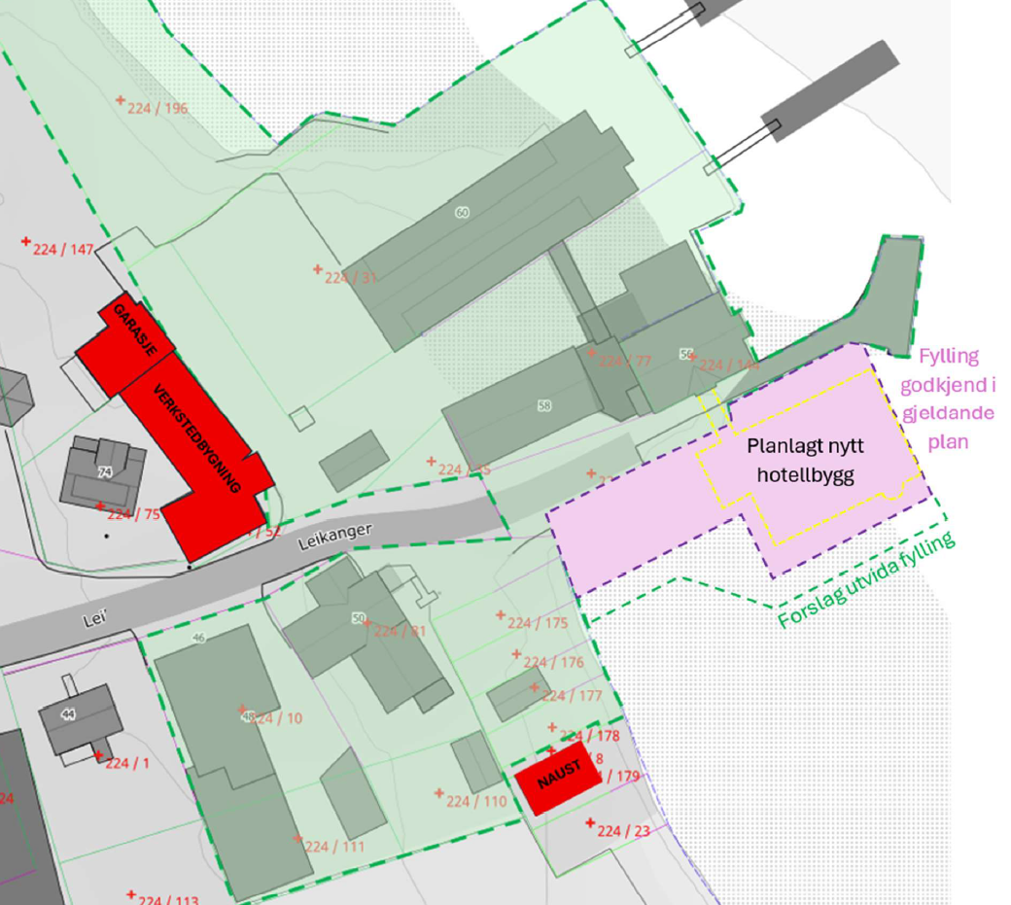
Illustrasjon som viser nabotilhøve (henta frå søknad om planendring).

Utsikta for omkringliggande bygningar generelt, vil i liten grad bli endra i høve det gjeldande plan allereie opnar for.

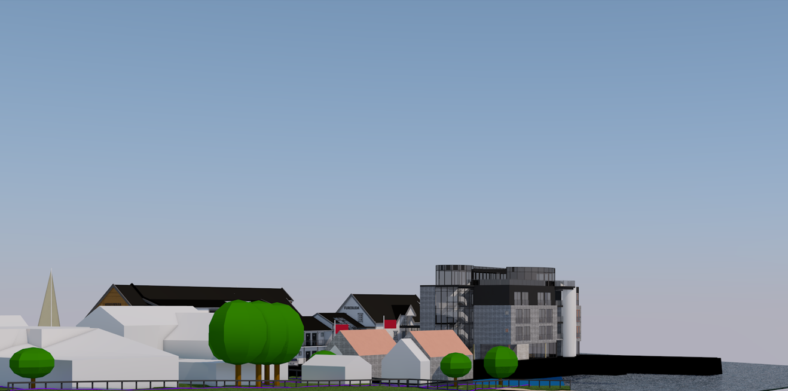
Illustrasjon som viser verknadar for naboar.

Parkering:
Det er i søknaden lagt fram kart som viser at Stad hotell oppfyller parkeringsbehova i gjeldande plan på eigen grunn.

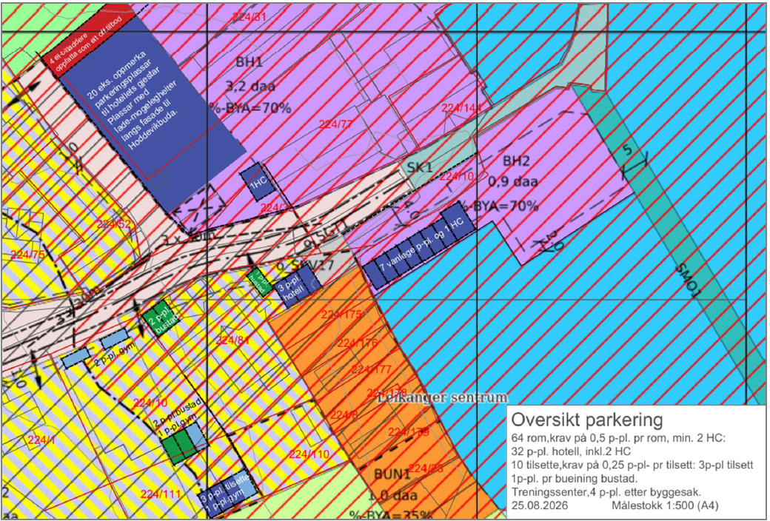
Kart som viser parkeringplassar på Ervik holding sine eigedomar.

Brann:
Firesafe har allereie gjort ei tidleg vurdering av hotellet, med risikoklasse, brannklasse og
forventa tiltak. Elles er detaljprosjektering av løysing for rømming og sløkkjevatn naturleg å ta i
samband med byggesak. Planendringa endrar ikkje føresetnadane for brannkonsept, bortsett
frå at ein bind saman bygningane med gangbru. Det er Firesafe gjort merksame på (jf. søknad om planendring).

Vurdering:
Søknad om endring av detaljregulering for Leikanger sentrum er vurdert i høve statlege, regionale og kommunale føringar, og det er ikkje funne forhold som er i strid med desse. I medhald av Plan- og bygningslova § 12-14 og Reglement for delegering og innstilling i Stad kommune, datert 24.10.2019, kan kommunestyret delegere mynde til å vedta endring av reguleringsplanar etter forenkla prosess når endringene i liten grad vil påvirke gjennomføringen av planen for øvrig, ikke går utover hovedrammene i planen, og heller ikke berører hensynet til viktige natur- og friluftsområder.

Søknad om mindre endring av detaljregulering for Leikanger sentrum kan handsamast som mindre endring i medhald av Plan- og bygningslova § 12-14 andre ledd, under føresetnad av at det ikkje ligg føre særlege merknadar frå sektorstyresmaktene, naboar eller grunneigarar som vert direkte påverka av planendringa. Forslagsstillar har tett dialog med naboar og grunneigarar som vert berørt av søknaden om mindre endring og påfølgjande utvikling av område. Søknaden om mindre endring har også vore lagt fram for relevante fagpersonar i Stad kommune.

Barn og unge sine interesser:
Det følgjer av Plan- og bygningslova at omsyn til barn og unge sine interesser og oppvekstvilkår skal vektleggast i planlegginga. Det er gjort grundig greie for barn og unge sine interesser i detaljregulering for Leikanger sentrum. Endringane i høve gjeldande plan vil ikkje påverke barn og unge sine interesser og det er såleis ikkje behov for nye vurderingar.

Forholdet til naturmangfaldlova:
Forholdet til naturmangfaldlova er gjort grundig greie for i vedtakssaka for detaljregulering for Leikanger sentrum (KS 24/039 den 07.03.2024), og det vart konkludert med at
nytt forslag til detaljregulering for Leikanger sentrum ikkje vil kome i konflikt med forvaltningsmåla i §§ 4 og 5.

I søknad om planendring etter forenkla prosess er det gjort greie for konsekvensane av endringane m.a. knytt til marine naturtypar. Det vert konkludert med at planendringa ikkje vil påverke naturmangfaldet i sjø vesentleg i høve gjeldande reguleringsplan.

Økonomiske konsekvensar:
Private plansaker skal fakturerast i medhald av gjeldande Gebyr- og betalingssatsar for Stad kommune.

Konklusjon:
Etter ei samla vurdering opnar kommunedirektøren for planendring etter forenkla prosess av detaljregulering for Leikanger sentrum med planID 14412019003.
Søknad om mindre endring med vedlegg og kommunedirektøren si vurdering av søknaden vert sendt på avgrensa høyring til naboar, grunneigarar som vert direkte påverka, Statsforvaltaren i Vestland, NVE, Fiskeridirektoratet og Vestland fylkeskommune.

Høyringsfrist 27.10.2026.
Innspel frå sektorstyresmaktene og innspel frå naboar/personar som vert direkte påverka av planendringa vert teke med i vurderinga i samband med vedtak.

Med venleg helsing

Svein Arne Tennebø Fure  einingsleiar | Gry Otneim Leikanger  fagleiar

Dokumentet er elektronisk godkjent og har derfor ingen signatur

Ver venleg å oppgje referansenummer 26/40329 dersom du tek kontakt med oss

Vedlegg:
Enkel illustrasjon fra nabo red | 1887923 | 05.10.2026
Enkel illustrasjon fra gata | 1887924 | 05.10.2026
A30 Snitt_3 | 1887925 | 05.10.2026
Søknad om mindre endring_Leikongbuda_rev.22.09.26 | 1887926 | 05.10.2026
18027-RIG01 Geoteknisk uttalselse ifm. reguleringsendring med vedlegg | 1887930 | 05.10.2026
planendring plankart-Layout1 | 1888006 | 06.10.2026

